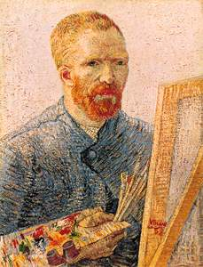 |  | Vincent Van Gogh
 |  | Viata: 30 martie 1853-29 iulie 1890
 |  | Curent: Expresionism
 |  | Lucrari reprezentative: "Mancatorii de cartofi" - 1885, "Mos Tanguy" - 1887, "Natura moarta cu floarea-soarelui" - 1888, "Biserica din Auvers" - 1890
Autoportret cu paleta si sevalet 1888; 65 x 50,5 cm; Rijksmuseum Van Gogh, Amsterdam |  | Muzee: Rijksmuseum Van Gogh - Amsterdam; Rijksmuseum Kroller-Muller - Otterlo; Muzeul Orsay - Paris; Neue Pinakothek - Muenchen
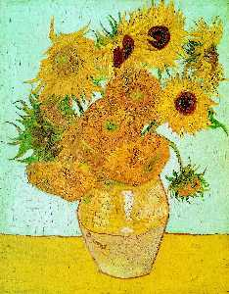 |  | Vincent Van Gogh a scapat oricaror catalogari. A fost, in egala masura, expresionist, simbolist si suprarealist. Figura sa tragica a reprezentat, poate cel mai bine, simbolul sacrificiului neconditionat pentru arta. A fost un pictor fara discipoli si fara succes in timpul vietii, care insa, a transformat decisiv artele plastice. Van Gogh de fapt, nu a reprodus, pictand, ceea ce a vazut - el a filtrat si transformat informatia primita pentru a o reda in culori de o intensitate neeglata de nimeni dupa el. Astazi, licitatiile pentru cumpararea tablourile ramase de la pictorul flamand doboara record dupa record...
Natura moarta cu floarea Soarelui; 1888; 91 x 71 cm; Neue Pinakothek, München

